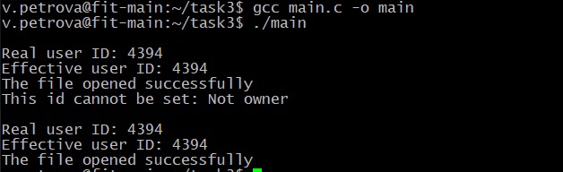
Когда arg = 4393 (одногруппник):

Когда arg = 4397 (gid):

